Урок по изобразительному искусству "Античная расписная керамика"
Эпиграф урока:
В подлинной культуре ничего не умирает…
Будущее – это гармония человеческих усилий, интересов, возможностей.
(Ю. М. Лотман)
Цели:
- Дать детям целостное представление об образной и смысловой стороне живописи (вазописи) Древней Греции, об исторических традициях и ценностях художественной культуры народов мира в их соотнесенности с наследием русской национальной художественной культуры.
- Развитие эстетического вкуса и творческих способностей учащихся, формирование знаний учащихся о древнегреческой живописи.
- Приобретение учащимися навыков по отбору информации, умения выделить основные значимые моменты и творчески представить их в самостоятельной работе.
Оборудование и материалы:
- Компьютер, медиапроектор.
- Иллюстративный материал с изображением чернофигурных и краснофигурных греческих ваз.
- Литературный ряд: стихи О. Тарутина из книги “Что я видел в Эрмитаже”.
- Музыкальный ряд.
- Художественные материалы.
Словарь: пальметта, меандр, вазопись, краснофигурный и чёрнофигурный стиль.
Тип урока: комбинированный.
ПЛАН УРОКА
1. Организационный момент.
2.Беседа о декоративно-прикладном искусстве Древней Греции на примере истории греческих ваз.
3. Особенности художественной росписи чернофигурных и краснофигурных греческих ваз.
4. Постановка художественной задачи.
5. Практическое выполнение задачи.
6. Подведение итогов.

Ход урока
Презентация
Этапы урока | Деятельность учителя | Деятельность учащихся
1. Орг. момент | Слайд 1.  Греция! Маленькая страна, занимающая южную часть Балканского полуострова, страна высоких гор, зелёных долин, с трёх сторон окружённая морем. В этой стране издревле жил высокоодарённый народ, создавший богатую, разностороннюю культуру, замечательные памятники искусства и архитектуры.
2 .Беседа | Какие предметы декоративно-прикладного искусства Древней Греции сохранило время?  Слайд 2.  Откуда мы знаем о ежедневной бытовой жизни греков?  Об этом нам рассказали греческие вазы.  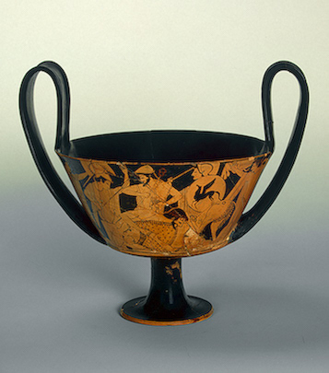  Древнегреческую керамику невозможно представить без росписи. Именно она подчёркивала красоту формы сосуда. Вазопись, именно так мы называем искусство росписи.  Слайд 3.  Итак, тема нашего урока:  Греческая керамика.  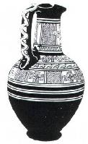  Этот вид искусства был широко распространён и, в отличие от памятников скульптуры его произведения сохранились в большом количестве до наших дней. Вазы расписывались силуэтными изображениями. | Отвечают на вопросы.
Цель урока: | 1. Познакомиться с основными видами древнегреческих ваз, их формой, декором.  2. Сформировать навыки работы.  Слайд 4.  Большая коллекция ваз находится в Эрмитаже.  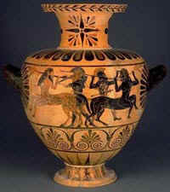  (стихи О. Тарутина)  Прекрасные эти античные вазы  Понравились нам почему-то не сразу.  “Подумаешь, вазы!”, - подумали мы.  Другим были заняты наши умы.  Сначала на них мы взглянули, скучая,  Потом мы к одной пригляделись случайно,  Потом загляделись...  И, может быть, час  Никак не могли оторваться от ваз.  ... То вазы-гиганты,  то карлики вазы,  и каждая ваза - с рисунком-рассказом!  ... Герой в колеснице летит на войну.  Плывут аргонавты в чужую страну.  Персей убивает Медузу Горгону.  Афина Паллада диктует законы.  Сражается с Ректором грозный Ахилл  (И Ректор, как видно, лишается сил) ...  А вот Артемида, богиня охоты,  из меткого лука стреляет в кого-то.  А это на лире играет Орфей.  А это вручают спортивный трофей.  А вот - Одиссей, подающий советы.  А это - кентавры...А это...А это...  Но мы описать, и не пробуем враз  Крупнейшую в мире коллекцию ваз.  Слайд 5.  Вазы в Древней Греции изготовлялись из обожжённой глины.  Древнегреческие мастера создавали великое множество сосудов самого разного назначения. Формы сосудов столь же различны, как и их функции.  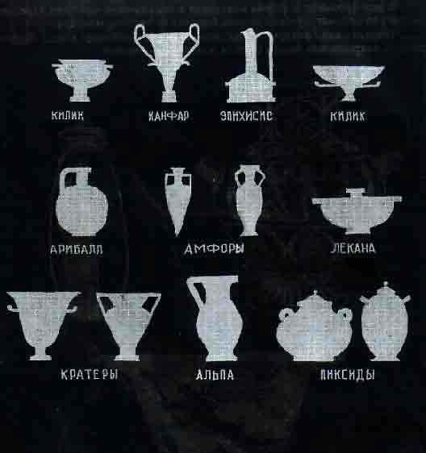  Слайд 6.  Самой распространённой и, пожалуй, самой красивой формой греческих сосудов была двуручная амфора с яйцевидным туловищем и сужающейся горловиной, предназначенная для хранения вина и оливкового масла.  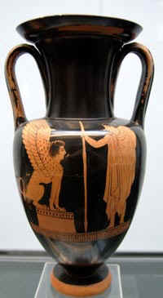  Слайд 7.  Кратеры – большие сосуды для смешивания вина с водой (неразбавленного вина греки не пили). Их форма давала простор для росписей. Знаменитый кратер, так называемая «ваза Франсуса», покрыт росписью, расположенной в несколько поясов, где изображено более 200 фигур, рассказана вся история подвигов Ахилла – героя Троянской войны.  Слайд 8.  Килики – плоские чаши на подставке, из которых пили вино.  Слайд 9.  Лекифы – узкий кувшин с одной ручкой для хранения оливкового масла, которые спортсмены прикрепляли к поясу. Масло они использовали для получения ровного загара, натирая им тело. Лекифы, как правило, украшались изображениями спортивных состязаний.  Слайд 10.  Наряду с кратерами и амфорами изготовлялись тарелки и большие блюда.  Слайд 11. | Слушают.
3. Индивидуальные выступления учащихся: «Особенности художественной росписи чернофигурных и краснофигурных греческих ваз». | 1 ученик: В росписи ваз различается несколько видов техники с использованием специального состава, так называемого “чёрного лака”  Чёрнофигурной называли роспись, для которой фоном служил естественный цвет обожжённой глины. По поверхности глины рисовали чёрным лаком. Силуэт и линия – первоэлементы греческой живописи, с этого она начиналась. Легенда рассказывает, что первой художницей была девушка, очертившая на стене тень, отбрасываемую фигурой её возлюбленного.  Слайд 12.  2 ученик: Позднее появились краснофигурные вазы. При росписи таких ваз использовали новый прём росписи: фигуры оставались светлыми, цвета глины, а фон между ними покрывался чёрным лаком. Тем самым фигуры становились пластичнее. На вазах изображались сложные сюжетные композиции. Тут были и пиры и битвы, подвиги Геракла, конские ристалища, победные колесницы… особенно охотно рисовали на вазах эпизоды из истории Диониса – бога Виноделия.  Слайд 13.  3 ученик: Вазы покрывали разноцветными орнаментами, напоминающими восточные ковры.  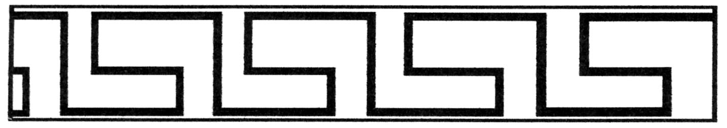      Слайд 14.  Сюжетами для росписей служили сцены повседневной жизни, школьные уроки, соревнования атлетов, весёлый пир.  Слайд 15.  Самой излюбленной темой для греческих живописцев была мифология греков, насыщенная богами, героями и фантастическими существами.  Слайд 16.  Греция является основоположником олимпийских игр. И на вазах очень часто выполняли роспись с элементами спортивных состязаний.  Слайд 17.  4 ученик: Прекрасные расписные вазы были любимы греками и известны далеко за пределами Греции.  Великолепные амфоры вручали победителю на играх, стройные лекифы ставили на могилы. Керамика сопровождала человека на всём жизненном пути.  Слайд 18.  Выполнить эскиз вазы, декоративной тарелки или плитки по мотивам греческой вазописи. (карандаш, акварель, гуашь) | Дети вспоминают греческий орнамент – меандр.
4. Физминутка | 1,2,3,4,5 – все умеем мы считать.  Отдыхать умеем тоже:  Руки за спину положим,  Голову поднимем выше и легко-легко подышим.  Раз: подняться, потянуться.  Два: нагнуться, разогнуться.  Три: руками три хлопка, головою три кивка.  На четыре – руки шире, пять -руками помахать.  Шесть – за парту тихо сесть.
5. Постановка художественной задачи. | Алгоритм выполнения задания:  1. Выбрать форму для будущей вазы.  2. Подумать, в какой технике (краснофигурной или чёрнофигурной) она будет смотреться интереснее?  3. Выбрать сюжет.  4. Выполнить эскиз в цвете.  На столах лежат шаблоны, дети должны выбрать понравившуюся форму вазы.
6. Практическое выполнение задачи. | Также лежат листы цветной бумаги.  Ведётся текущий инструктаж. | Выбирают шаблон,
7. Подведение итогов.  8. Домашнее задание. | Мини-выставка работ:  Ребята, посмотрите, у нас получился наш маленький “Эрмитаж”, где расположены разные виды ваз. Какая замечательная выставка у нас получилась.  Оценки за урок.  Слайд 19.  К сожалению, время не пощадило античные вазы – многие из них разбились. Но благодаря кропотливому труду археологов некоторые удалось склеить, и по сей день, они радуют нас своими формами и блеском чёрного лака.  Слайд 20 -23  Подобрать иллюстрации, картинки с изображением костюмов разных народов Земли в разные эпохи. | Выбирают технику росписи, беря соответствующий лист цветной бумаги.  Обводят шаблон, выполняют работу в цвете.

САМОАНАЛИЗ

урока изобразительного искусства в 7 классе

Тема урока: «Античная расписная керамика»

Тип урока: комбинированный.

Цели урока:
- Дать детям целостное представление об образной и смысловой стороне живописи (вазописи) Древней Греции, об исторических традициях и ценностях художественной культуры народов мира в их соотнесенности с наследием русской национальной художественной культуры.
- Развитие эстетического вкуса и творческих способностей учащихся, формирование знаний учащихся о древнегреческой живописи.
- Приобретение учащимися навыков по отбору информации, умения выделить основные значимые моменты и творчески представить их в самостоятельной работе.
Задачи урока:
- Совершенствовать навыки работы кистью.
- Совершенствовать приёмы построения композиции, при выполнении орнамента.
- Закрепить технические навыки работы гуашью.

Я считаю, что в ходе урока достигнуты цели и задачи и получены соответствующие результаты
Выбранная структура урока наиболее рациональна для достижения поставленной цели.
Мобилизующее начало урока. Позволило учащимся настроиться на нужный лад и сразу же включиться в работу.
На уроке использовалась межпредметная связь с уроками географии, литературы и истории, что позволило расширить кругозор учащихся.
Полученные знания закреплялись практической работой.
На уроке использовались методы и приемы, усиливающие восприятие существенных сторон изучаемого материала:
- полное и точное определение отличительных признаков изучаемых объектов;
- вычленение в изучаемых объектах наиболее существенных признаков и
фиксация на них внимания учащихся.
Кроме того на уроке использовались приемы активизации мышления:
- анализ;
- синтез;
- сравнение;
- обобщение;
- конкретизация;
- постановка перед учащимися учебной проблемы;
- создание проблемной ситуации;
- актуализация личного опыта и опорных знаний учащихся;
- словарная работа.
Очень эффективным является использование на уроке компьютерной презентации: во-первых, это позволяет удерживать интерес учащихся на протяжении всего урока, во-вторых, наглядно показать исторические сюжеты и произведения искусства.
Индивидуальные выступления учащихся по теме урока позволяют развивать их самостоятельность в добывании знаний.
При использовании метода эвристической беседы, самостоятельной работы учащихся в сочетании с беседой, использовании компьютерной техники показателем эффективности усвоения учащимися новых знаний и умений является правильность их ответов и действий в процессе беседы и активное участие класса в подведении итогов самостоятельной работы, а также качество знаний учащихся на последующих этапах обучения.
Спокойное, терпеливое объяснение содержания работы, приемов и последовательности их выполнения позволяет учащимся чувствовать себя на уроке комфортно и раскрепощено, что заметно отражается в работах.
Обязательное и систематическое выполнение каждого этапа в границах урока, умение в коротких указаниях разъяснить учащимся, как они должны готовить домашнее задание, включение в состав домашнего задания познавательных задач и вопросов, дифференцированный подход в отборе учебного материала являются неотъемлемыми составляющими успешности урока в целом и всех его участников в частности.
Последний этап урока – мини-выставка работ учащихся позволил учащимся не только показать плоды своего творчества, но и сравнить свои работы с другими, что необходимо для развития у учащихся адекватной самооценки.
Учащиеся владели элементами научной организации труда – умением экономно использовать рабочее время и оборудование, в связи с этим на протяжении всего урока наблюдалась работоспособность учащихся, устойчивость внимания, интереса.
Быстрая смена деятельности на протяжении всего урока, включение в урок физминутки в игровой форме послужили тому, что перегрузки и переутомления у учащихся не было.

